Project1 项目报告

舒品 5120289010

1. 程序开发逻辑；

显示波形

窗口系统

暂停/继续采集

事件系统

信号发生并输入

放大/缩小

存储数据

大体上分为gui和后台程序两个部分。

1. 总结测试中出现的问题及其解决方案；

测试结果举例：

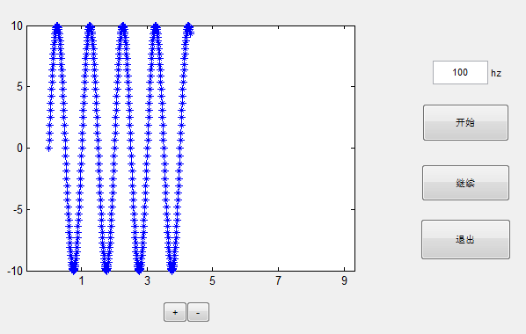 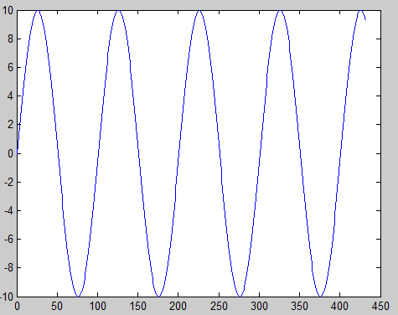

以100hz的采样率，采集427个点，左图为界面显示波形，右图为信号数据绘图的结果，由此可见波形基本无失真。

|  |  |
| --- | --- |
| 问题 | 解决方案 |
| gui和后台文件的参数传递问题 | 使用setappdata和getappdata实现参数传递 |
| 由信号发生器采集信号画图，直接描点会出现多幅图。 | 使用drawnow函数，每次刷新屏幕 |
| 在画图的过程中，对坐标轴放大或缩小，只在按键的瞬间发生，无法保持。 | 每次按下放大或缩小的时候，记住每帧图形的变化比例，传递给后台函数，重新定义坐标轴的最大值、最小值以及刻度。由于范围在不断变化，刻度也随之相应变化。 |
| 如果起始没有输入采样率，程序将报错 | 先把按钮Enable设为off，输入之后，再使之开启。 |
| 当时间轴坐标放大至最小坐标为1s时，再放大会出现坐标消失的状况。 | 根据实际情况，把原本刻度由round(x)改成了max[round(x),1]，则放大过程中始终有坐标显示。 |
| 测试表明输出波形频率和显示波形频率差距较大。 | 把本来的drawnow画图换成另一种画图方法。不用刷新，只是每次添加数据进去。 |

（3）如何针对不同频率的信号设置合适的采样率，并分析设置采样率时考虑的因素;

根据奈奎斯特定律可知，采样率不能超过信号最高频率的两倍。理论上，选择的采样频率越高，越能无失真的恢复原信号，但采样频率越高，对后端系统的处理速度和存储要求也就越高，因此要选择一个折中的值。

设置采样率时应该考虑的因素有：a.输入信号不受噪声的影响；b.采样提供足够的响应时间；c.采样频率尽量高提高精度；d.采样率应控制位算法频率的倍数，以减少抖动；e.采样率不应太高，避免处理器无法跟上。

（4）分析 USB-4704 模块的模拟输入功能可采集信号的频率范围，若输入信号在该范围外，会出现哪些问题，并探讨可能的解决方案；

查阅资料可得，USB-4704的采样率最高为48kS/s。根据采样定理知，输入信号的频率应小于24kHz。若信号有超过此频率的成分，则可能出现波形重叠，造成失真。

当输入信号频率过高的时候，需要设计电路来阻止高频成分通过，使信号的带宽保证在一定范围内。与此同时，对后端系统的处理速度和存储要求也增大，可以采用多个模块同时工作。